
本 科 生 毕 业 设 计 报 告


项目名称 基于iOS的投资信息系统的设计与实现

姓 名 谭歆

学 号 3080101204

指导教师 蔡亮

专 业 软件工程

学 院 计算机学院

A Dissertation Submitted to Zhejiang University for the Degree of Bachelor of Engineering



TITLE: The Design and Implementation of an Investment Information System based on iOS

Author: Xin Tan
StudentID 3080101204
Mentor Liang Cai
Major: Software Engineering
College: Computer Science

浙江大学本科生毕业论文（设计）诚信承诺书

1.本人郑重地承诺所呈交的毕业论文（设计），是在指导教师的指导下严格按照学校和学院有关规定完成的。
2.本人在毕业论文（设计）中引用他人的观点和参考资料均加以注释和说明。
3. 本人承诺在毕业论文（设计）选题和研究内容过程中没有抄袭他人研究成果和伪造相关数据等行为。
4. 在毕业论文（设计）中对侵犯任何方面知识产权的行为，由本人承担相应的法律责任。

毕业论文（设计）作者签名：

年 月 日

摘要
自苹果公司发布第一代iPad以来，平板设备就在越来越多的领域上展现了其卓越的生命力与竞争力，在短短的两年时间内，从无到有，再到全面占领消费者市场，平板电脑以其独特的优势向人们展示了一个神话。诸如iPad的平板电脑让人们可以随时随地进行办公、娱乐，其便利性与持久性是普通笔记本电脑无法替代的，再加上像多点触控、加速度感应、GPS定位及三轴陀螺仪等高端、新颖、人性化的交互体验，更是让平板电脑增色不少。在生活节奏日趋加快的今天，平板电脑的出现可谓是应运而生，极大地增强了办公的移动性等。但同时，美中不足的是，平板电脑体积有限，无法拥有像普通PC一样的运算性能，无法扩展存储容量，一切均为低功耗设计。然而，网络是无限的，将有限的平板电脑接入无限的网络，最终创造无限的可能是本文的重点。
云计算（Cloud Computing）是一个新兴的互联网应用领域，云存储是云计算中着重于提供高性能存储空间的一种互联网服务，二者可以弥补平板设备的性能问题。
本文旨在提供一种，将iPad应用到投资信息管理上，并借助云存储扩展iPad对资源的访问能力的一套解决方案。

关键词 iPad；平板电脑；iOS；云存储；同步；信息系统

Abstract
[Click here and input abstract in English]

Keywords [Click here and input keywords in English]

目录
摘要 I
Abstract II
第1章 绪论 1
1.1 项目背景 1
1.2 移动设备的发展 1
1.2.1 平板电脑的优势 2
1.2.2 平板电脑的定位 2
1.3 云计算 3
1.3.1 云计算的优势 3
1.3.2 云存储 3
1.3.3 GlusterFS 4
1.4 本文结构 4
第2章 项目实施方案 5
2.1 项目目标 5
2.1.1 基本目标 5
2.1.2 高级目标 5
2.2 技术框架简介 5
2.2.1 iOS 5
2.2.2 JSON 5
2.2.3 RSS 5
2.2.4 RESTFul 5
2.2.5 OAuth 6
2.3 系统结构 6
2.4 iOS客户端设计 6
2.4.1 预览图生成模块 6
2.4.2 RSS读取模块 6
2.4.3 云存储访问模块 6
2.4.4 文档操作模块 6
2.4.5 技术难点 6
2.5 服务端设计 7
2.5.1 数据库设计 7
2.5.2 接口设计 7
2.5.3 Email处理模块 7
2.5.4 设计亮点 7
2.6 本章小结 8
第3章 项目实现 9
3.1 客户端实现 9
3.1.1 预览图生成 9
3.1.2 云存储访问 9
3.1.3 多线程下载及进度条 9
3.2 服务端实现 10
3.3 本章小结 10
第4章 项目成果 11
4.1 第一节 11
4.2 本章小结 11
第5章 项目展望 12
5.1 第一节 12
5.2 本章小结 12
参考文献 13
致谢 14

- 绪论
  - 项目背景
在讯息千变万化的21世纪，如何及时、准确地把握投资信息将成为成功的关键。随着生活节奏的加快，信息来源的增加，传统的PC上处理事务的方式已经捉襟见肘，略显不足。人们越来越迫切地需要能够随时随地、自由地办公，虽然笔记电脑可以部分满足要求，然而由于其自身的如电池续航能力不强、体积大，携带笨重等缺点，大部分时间人们还是会在桌面上使用笔记本电脑，它的移动性也就成为了摆设。
平板电脑的出现会让这一切有所改观。
  - 移动设备的发展
2010年1月28号，苹果公司发布了第一代iPad，全球便掀起了一股平板电脑的浪潮。
平板电脑这一概念并不是苹果首创，而是来自微软。当时微软构想了一款不需要键盘、不用翻盖、方便携带却又功能完整的PC产品，却又没能成功地进行推广，但由此衍生出了可用触笔写且屏幕可旋转的平板电脑变体——tablet PC。IBM的ThinkPad X系列中的几款产品便是很好的原型。
苹果公司的iPad重新定义了平板这一名词，使其更加切合产品的本意。与以往的tablet PC不同，平板电脑（Pad）自身具有诸如多点触控、重力感应、携带方便等特点，很快便占领了消费者的市场。对于商务人士而言，出差或旅行途中携带大量沉重的行李不是件轻松的事，传统的笔记本电脑自然无法胜任。平板电脑的体积则介于笔记本电脑与掌上电脑（PDA）之间，结合了掌上电脑的轻便与笔记本电脑的强大功能，对日常的上网、即时通讯、文档查看、收发邮件等都可以轻松应对。可以说，平板电脑的流行是对上网本的一个致使打击。
基于平板独道的交互体验，各种新颖的应用层出不穷；基于iOS的iPad和基于开源的Android系统及Windows 8的各种平板电脑新产品的出现也更是为消费者们提供了极大的选择余地。
    - 平板电脑的优势
现在主流的平板电脑都具备10寸多点触控屏、重力及加速度感应、磁场感应、三轴陀螺仪等，总体上讲，平台电脑较tablet PC和普通PC有以下优势：
- 便携性。小且方便移动使用。
- 交互性。多点触控，方向感应等。
- 持久性。更长的电池续航时间。
- 活跃性。应用开发周期短，更新及维护方便。
- 安全性。目前病毒、恶意代码较少。
如图 1-1所示，除了1月份增长数较低外，2月、3月都达到了八万多个应用，即每天都有2800多新应用上架。而这还仅仅是App Store的中国区的统计结果。平板电脑的活跃性可想而知。
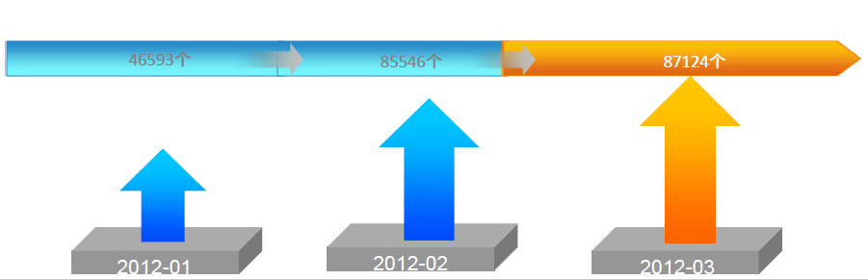
图 1-1 2012年第一季度App Store新增应用个数
但同时另一方面，由于体积小，散热差，它又存在存储空间小、性能低下、硬件不能更新升级、外设接入不方便等不足。
    - 平板电脑的定位
平板电脑从一开始流行就注重在娱乐上，不难发现，苹果公司App Store中游戏应用总是更新最快的（如图 1-2）。其他一些行业应用，如电子商务、医学、教育、物联网等也都在发展，但相对缓慢，这也是本项目诞生的背景和机遇。平板电脑定位于商务是十分合理的，首先商务注重移动性，其次注重信息的实时性和可展示性。移动性平板天生具备，配合WIFI和3G平板也能轻松做到实时在线，外加比掌上电脑好得多的显示效果，向客户介绍业务和成绩等均不在话下。
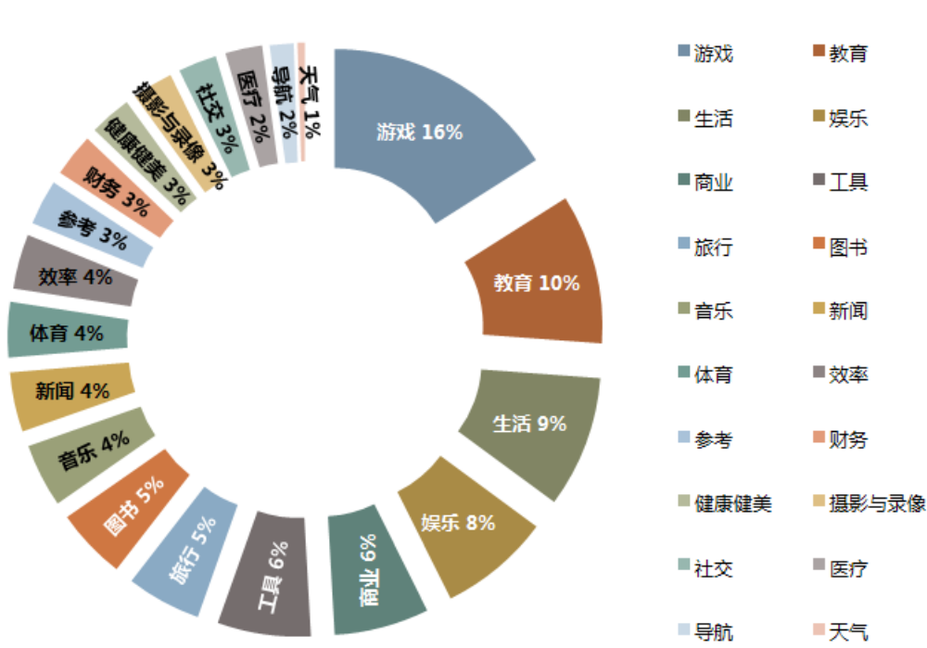
图 1-2 2012年3月新增iPad应用类别比例
  - 云计算
！！！云计算拥有复杂的后台控制，却可以留给用户简单、明了的应用接口，用户不需要了解云计算背后的技术细节，不需要知道云计算服务的地理位置，无需计算机相关的知识，也不必直接控制云计算资源。对于用户来说，云资源是趋于无限大的，当然这得益于云计算服务采用的虚拟化技术。一般来说云计算包括以下三个层次的服务：
- 基础设施即服务（IaaS）
- 平台即服务（PaaS）
- 软件即服务（SaaS）
    - 云计算的优势
    - 云存储
      - 黑体12磅居左书写，单倍行距，段前空12磅，段后空6磅
每个图都应有图说明，图说明包含图编号与图题(即图的名称)；各种图均要求统一编号，图题与图编号空一字距，居中排印在图的下方，图与图说明不能破页。只有1个图也要有图说明。如图2-1，2表示第2章节，1表示本章的图的序号。图中文字、数字应植字。

    - GlusterFS
  - 本文结构
绪论部分到此结束，本文后面将分章节具体介绍项目实施和实现的技术细节，其中：
第二章介绍项目实施方案；
第三章
第四章为
最后为参考文献与致谢。
- 项目实施方案
  - 项目目标
随着信息技术的发展，信息的格式多种多样，来源也是五花八门，同时更新频率高，销售与市场分析人员对信息的追踪越来越困难。如何将信息有效地整合以提供资讯监视的便利？本项目由此诞生。本项目为外包项目，需求方为美国一家公司。该项目力求构建一个能将各类资讯（主要是文档）整合在一起的、方便销售人员查看与分享的信息平台。
    - 基本目标
每个表都应有表说明，表说明包含表序与表题，居中排印在表的上方；表序与表题之间空一字距；独表表示也同样要求；表与表说明不能破页。
表中不设“备注”栏，需要说明的事项可排印在表下方，表内用星号“*”或圈码“①、②”标注在相应内容的右上角。表中的参数应表明量和单位的符号，如表中所有参数的单位相同，可标注在表的右上方或表说明之后；各栏单位不同则应标注在各栏表头内。表中不能用“同上”、“同左”一类词代替具体数字；无某项目则空白；未发现用“...”；结果为零用“0”；同一栏的数字必须按位次上下对齐。
表随正文，先见文字后见表；需要转页的表，应在续表的右上角或左上角注明“续表×”，并应重复排印表头。
图表与上下文之间各空一行。
于是我们得到表2-1中的两个描述。

表 2-1简单的多描述分配表
描述1 | ζR | (1−ζ)R
描述2 | ζR（重复） | (1−ζ)R
    - 高级目标
  - 技术框架简介
    - iOS
    - JSON
    - RSS
    - RESTFul
    - OAuth
  - 系统结构
  - iOS客户端设计
[单击此处输入论文正文]
    - 预览图生成模块
    - RSS读取模块
    - 云存储访问模块
每个表都应有表说明，表说明包含表序与表题，居中排印在表的上方；表序与表题之间空一字距；独表表示也同样要求；表与表说明不能破页。
表中不设“备注”栏，需要说明的事项可排印在表下方，表内用星号“*”或圈码“①、②”标注在相应内容的右上角。表中的参数应表明量和单位的符号，如表中所有参数的单位相同，可标注在表的右上方或表说明之后；各栏单位不同则应标注在各栏表头内。表中不能用“同上”、“同左”一类词代替具体数字；无某项目则空白；未发现用“...”；结果为零用“0”；同一栏的数字必须按位次上下对齐。
表随正文，先见文字后见表；需要转页的表，应在续表的右上角或左上角注明“续表×”，并应重复排印表头。
图表与上下文之间各空一行。
于是我们得到表2-1中的两个描述。

表 2-2简单的多描述分配表
描述1 | ζR | (1−ζ)R
描述2 | ζR（重复） | (1−ζ)R

    - 文档操作模块
    - 技术难点
每个表都应有表说明，表说明包含表序与表题，居中排印在表的上方；表序与表题之间空一字距；独表表示也同样要求；表与表说明不能破页。
表中不设“备注”栏，需要说明的事项可排印在表下方，表内用星号“*”或圈码“①、②”标注在相应内容的右上角。表中的参数应表明量和单位的符号，如表中所有参数的单位相同，可标注在表的右上方或表说明之后；各栏单位不同则应标注在各栏表头内。表中不能用“同上”、“同左”一类词代替具体数字；无某项目则空白；未发现用“...”；结果为零用“0”；同一栏的数字必须按位次上下对齐。
表随正文，先见文字后见表；需要转页的表，应在续表的右上角或左上角注明“续表×”，并应重复排印表头。
图表与上下文之间各空一行。
于是我们得到表2-1中的两个描述。

表 2-3简单的多描述分配表
描述1 | ζR | (1−ζ)R
描述2 | ζR（重复） | (1−ζ)R

  - 服务端设计
    - 数据库设计
    - 接口设计
    - Email处理模块
    - 设计亮点
      - Box的实现方式
http://www.box.net/api/1.0/rest?action=get_ticket&api_key=b4ejygdxlfmeyz5s9c09ivc4lkv9zmuk
http://www.box.net/api/1.0/rest?action=get_auth_token&api_key=b4ejygdxlfmeyz5s9c09ivc4lkv9zmuk&ticket=f5ab223uc84bhr5yd3en3qsbzvalqelq
http://www.box.net/api/1.0/auth/f5ab223uc84bhr5yd3en3qsbzvalqelq
http://upload.box.net/api/upload/<auth_token>/<folder_id>
http://www.box.net/api/1.0/download/<auth_token>/<file_id>
      - 解决方案
  - 本章小结

- 项目实现
  - 客户端实现
[单击此处输入论文正文]
    - 预览图生成
    - 云存储访问
（考虑扩展性，后台无关接口设计，云存储SDK实现接口）
      - Box
[单击此处输入论文正文]
对外统一的出错处理函数
根据错误的代号确定错误种类
根据错误的文件名以及行号确定
错误位置
打印错误信息
清空连接器前申请资源，退出连接器程序
图 错误!文档中没有指定样式的文字。-3 流程图
      - Dropbox
      - SkyDrive
    - 多线程下载及进度条
  - 服务端实现
  - 本章小结

- 项目成果
  - 第一节
[单击此处输入论文正文]
  - 本章小结

- 项目展望
  - 第一节
[单击此处输入论文正文]
  - 本章小结

参考文献
- 维基百科. http://zh.wikipedia.org/wiki/%E9%9B%B2%E7%AB%AF%E9%81%8B%E7%AE%97. 格式为：[标号] 作者. 标题. 期刊名. 出版社. 出版日期（卷号）：页码范围
- Carlo Chung. Objective-C编程之道：iOS设计模式解析. 北京：人民邮电出版社. 2011.
- Erich Gamma, Richard Helm, Ralph Johnson, John Vlissides. 设计模式——可复用面向对象软件的基础. 北京：机械工业出版社. 2000.
- 2012年3月中国区APP Store数据监测报告. http://www.ruanlie.com.
- 杨瑞林, 李力军. 新型低合金高强韧性耐磨钢的研究. 钢铁. 1999（7）：41~45
- Schinstock, D.E., Cuttino, J.F. Real time kinematic solutions of a non-contacting, three dimensional metrology frame[J]. Precision Engineering. 2000, 24(1):70-76
- 温诗铸. 摩擦学原理. 北京：清华大学出版社. 1990：296-300
- 贾名字. 工程硕士论文撰写规范[硕士论文].上海：上海交通大学. 2000

致谢

本科生毕业论文（设计）任务书

一、题目：
二、指导教师对毕业论文（设计）的进度安排及任务要求：

起讫日期 200 年 月 日 至 200 年 月 日

指导教师（签名） 职称
三、系或研究所审核意见:

负责人（签名）

年 月 日
毕 业 论 文（设计） 考 核

一、指导教师对毕业论文（设计）的评语：

指导教师(签名）
年 月 日

二、答辩小组对毕业论文（设计）的答辩评语及总评成绩：

成绩比例 | 文献综述  占（10%） | 开题报告  占（20%） | 外文翻译  占（10%） | 毕业论文（设计）质量及答辩  占（60%） | 总评成绩
分
值

答辩小组负责人（签名）
年 月 日

